Women and Girls in Science – Masterclass Chimica 9 febbraio 2024 – Modulo di adesione

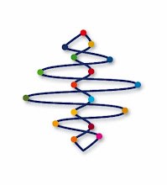 |  | 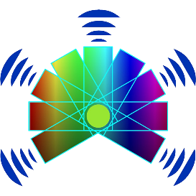
Women and Girls in Science | Università degli Studi di Cagliari | Piano Nazionale Laure Scientifiche

Per favore salvare sotto “Nomescuola_Insegnante” e spedire entro il 31 gennaio a rossi@unica.it

Nome della scuola
Cognome dell’ Insegnante |  | Indirizzo e-mail

Studentesse e studenti che intendono partecipare (massimo 5, tra i quali massimo due ragazzi).

Cognome |  | Nome
Classe |  | e-mail
Cognome |  | Nome
Classe |  | e-mail
Cognome |  | Nome
Classe |  | e-mail
Cognome |  | Nome
Classe |  | e-mail
Cognome |  | Nome
Classe |  | e-mail

